«Организация записи пациента на повторный прием к врачу после посещения его фельдшером на дому»
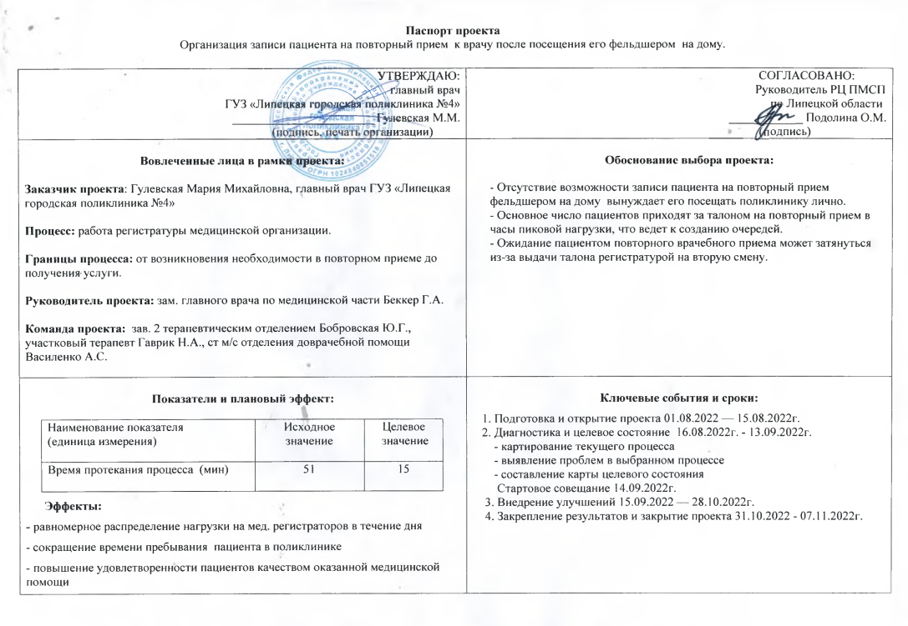
«Организация процесса регистрации вызова врача на дом»
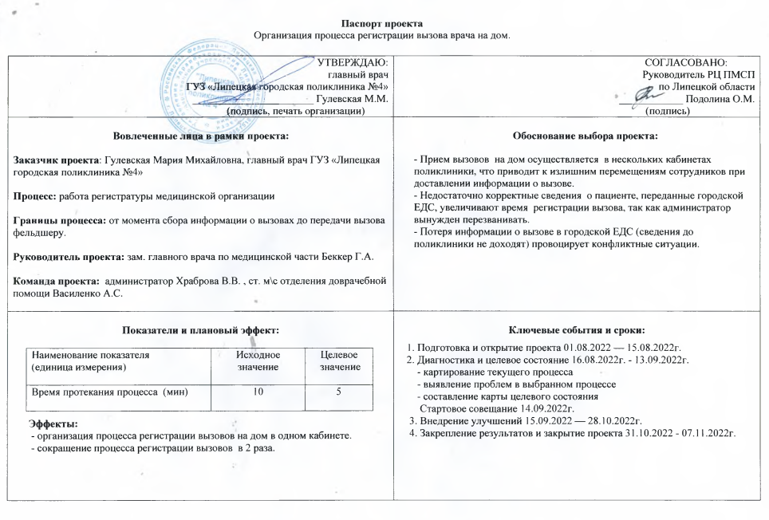
«Оптимизация функционала медицинских кадров (фельдшеров) передачей части его полномочий немедицинским работникам»
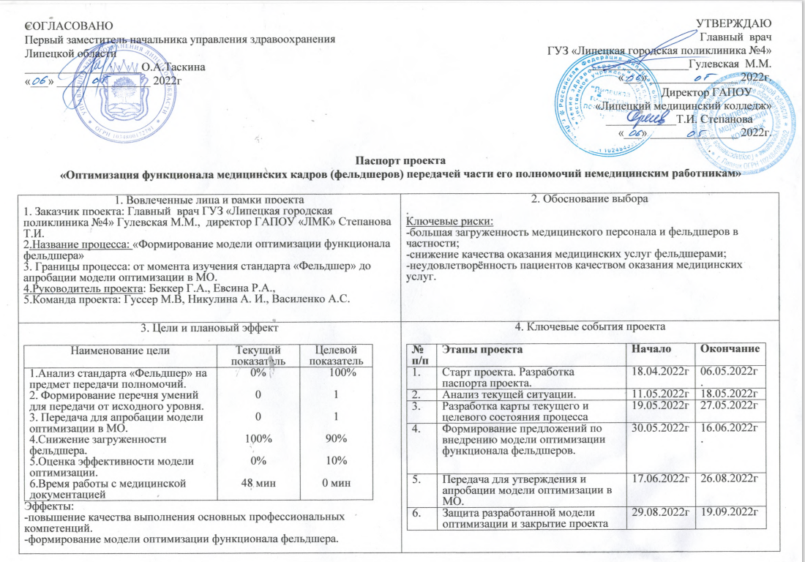

«Организация обслуживания пациентов с подтвержденным диагнозом НКВИ в день постановки диагноза»

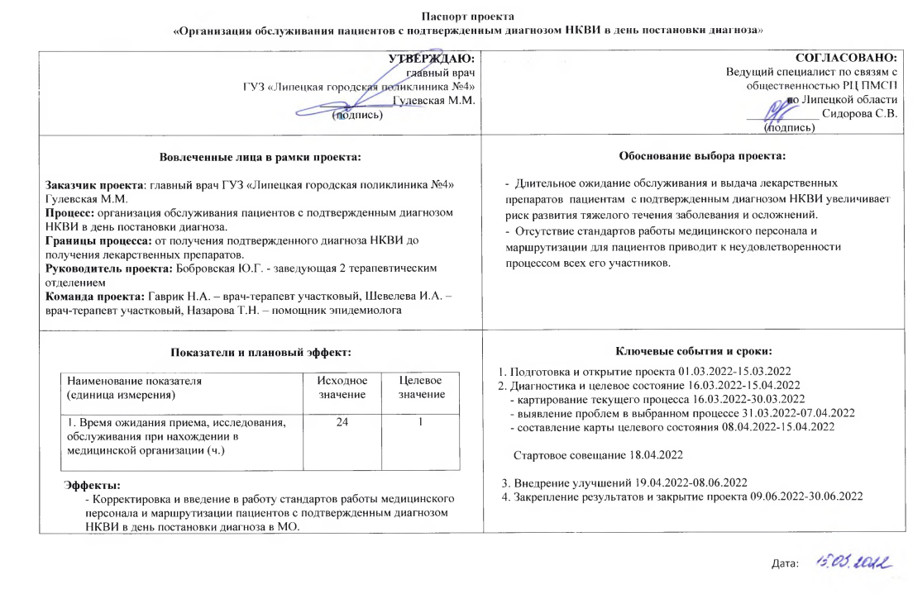

«Организация кабинета забора крови в «Центре здоровья» для прохождения I этапа диспансеризации взрослого населения"
